„Reiseführer für Tiere“
Tierisch gute Reiserouten – einmal um die ganze Welt mit Yak, Libelle und Marienkäfer ...
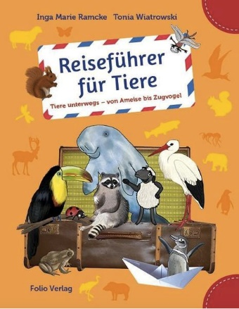
Dieses lustige, kreativ illustrierte Kindersachbuch stellt Tiere vor, die unterwegs sind: vertraute Tiere, wie das Eichhörnchen, aber auch wundersame Tiere, wie den Dugong. 25 Tiere nehmen Kinder und Eltern mit auf ihre persönliche Reise, vergeben Sterne für ihre Unterkünfte und geben Sightseeing-Tipps. Endlich ein Buch, in dem Bettwanzen auf Städtetripps, Graukraniche auf Flugreisen, Erdkröten auf Wandertour und Aale auf Seereisen ihre Sicht des Reisens schildern.
Zur Lesung bringe ich auch zwei Überraschungsgäste mit, die euch ganz persönlich von ihren Reisen erzählen können.
Es wird in jedem Fall lustig mit vielen Fakten und Fantasie.
Dauer: 60 – 90 Minute, je nach Lust und Fragen

